ĐẢNG ỦY CÁC CƠ QUAN ĐẢNG  CHI BỘ HĐND XÃ  * | ĐẢNG CỘNG SẢN VIỆT NAM  Vĩnh Hanh, ngày 02 tháng 6 năm 2026

BÀI DỰ THI
Cuộc thi chính luận về bảo vệ nền tảng tư tưởng của Đảng tỉnh An Giang
năm 2026

Người dự thi: Nguyễn Văn Vũ - Đảng viên, Phó Trưởng Ban VH-XH HĐND xã.
Đơn vị: Chi bộ HĐND xã.

ĐẢNG BỘ XÃ VĨNH HANH
XÁC ĐỊNH CÔNG TÁC BẢO VỆ CHÍNH TRỊ NỘI BỘ
YẾU TỐ QUYẾT ĐỊNH THÀNH CÔNG
CỦA ĐẠI HỘI ĐẢNG
---

Định kỳ 05 năm 01 lần, tổ chức Đảng các cấp tiến hành Đại hội, đây là sự kiện chính trị quan trọng, nhằm đánh giá việc thực hiện Nghị quyết của Đảng nhiệm kỳ cũ, đồng thời đề ra Nghị quyết thực hiện trong nhiệm kỳ tiếp theo, bầu ra những đảng viên ưu tú, xuất sắc vào cấp ủy khóa mới… Một trong những yếu tố quyết định sự thành công của Đại hội là công tác bảo vệ chính trị nội bộ góp phần bảo vệ nền tảng tư tưởng của Đảng.
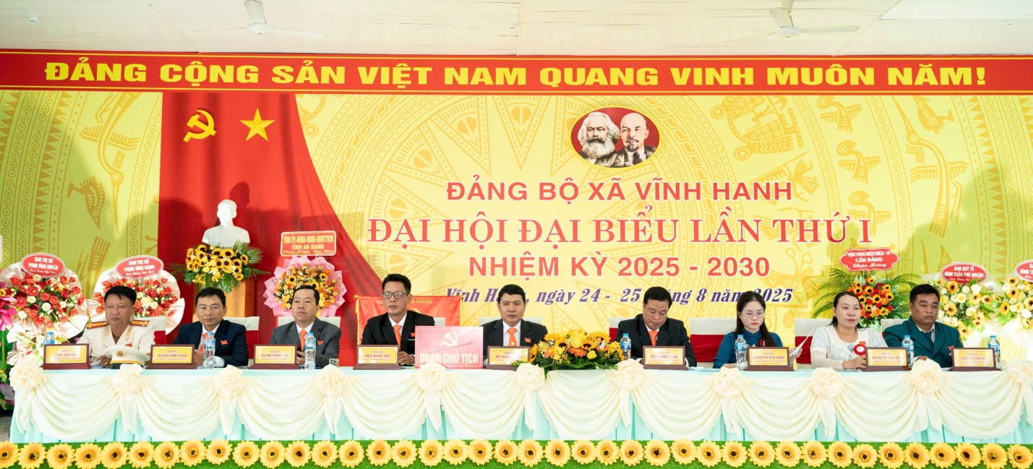
Đoàn Chủ tịch làm việc tại Đại hội.
Với tinh thần đó, ngay sau khi thực hiện mô hình chính quyền hai cấp 01-7-2025, Đảng bộ xã Vĩnh Hanh đã long trọng tổ chức Đại hội đại biểu Đảng bộ xã Vĩnh Hanh lần thứ I, nhiệm kỳ 2025 – 2030 với phương châm “Dân chủ - Đoàn kết - Kỷ cương - Đột phá - Phát triển”. Đại hội diễn ra trong hai ngày 24 và 25-08-2025 với 249 đại biểu chính thức tham dự. Đại hội đã công bố Quyết định của Ban Thường vụ Tỉnh ủy An Giang chỉ định Ban Chấp hành Đảng bộ xã Vĩnh Hanh nhiệm kỳ 2025 - 2030 gồm 27 đồng chí; Ban Thường vụ có 9 đồng chí. Đồng chí Hồ Trường Huấn được chỉ định giữ chức Bí thư Đảng ủy xã Vĩnh Hanh nhiệm kỳ 2025 - 2030.
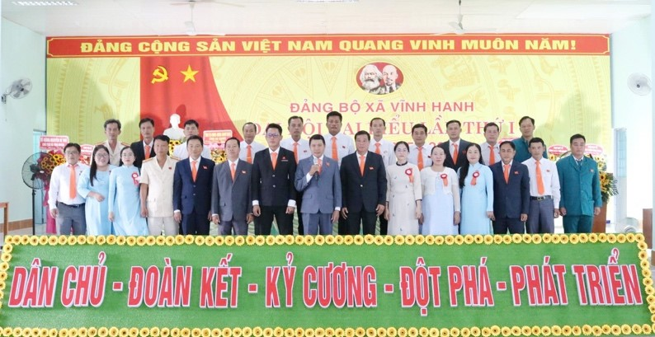Ban Chấp hành Đảng bộ xã Vĩnh Hanh nhiệm kỳ 2025 – 2030.
Bảo vệ chính trị nội bộ là bảo vệ nền tảng tư tưởng, cương lĩnh, đường lối chính trị, điều lệ, nguyên tắc tổ chức của Đảng; bảo vệ chủ nghĩa Mác - Lênin, tư tưởng Hồ Chí Minh; bảo vệ tổ chức đảng, đội ngũ cán bộ, đảng viên của Đảng; ngăn chặn kịp thời âm mưu, thủ đoạn của các thế lực thù địch xuyên tạc, phá hoại nền tảng tư tưởng, đường lối chính trị, phá hoại tổ chức đảng từ trong nội bộ. Vì vậy, thực hiện tốt công tác bảo vệ chính trị nội bộ là tiền đề quan trọng để tổ chức thành công đại hội đảng bộ các cấp, tiến tới Đại hội đại biểu toàn quốc lần thứ XIV của Đảng. Bảo vệ chính trị nội bộ là nhiệm vụ quan trọng mang tính chiến lược và có ý nghĩa sống còn trong công tác bảo vệ an ninh quốc gia, bảo đảm trật tự an toàn xã hội, góp phần vào công tác bảo vệ Đảng, Nhà nước, bảo vệ hệ thống chính trị trong sạch, vững mạnh.
Đảng bộ xã Vĩnh Hanh luôn xác định, công tác bảo vệ chính trị nội bộ là nhiệm vụ then chốt, mang tính quyết định sự thành công của Đại hội và công tác xây dựng, chỉnh đốn Đảng trong giai đoạn hiện nay. Điều này đảm bảo sự đoàn kết, thống nhất và trong sạch của toàn Đảng bộ.
Nhằm chuẩn bị tốt cho công tác tổ chức thành công Đại hội Đại biểu Đảng bộ xã Vĩnh Hanh lần thứ I, nhiệm kỳ 2025 - 2030, Ban Thường vụ Đảng ủy xã đã tập trung triển khai một số nhiệm vụ trọng tâm sau:
Một là, rà soát tiêu chuẩn cán bộ, thường xuyên thẩm định, đánh giá kỹ lưỡng tiêu chuẩn chính trị đối với nhân sự quy hoạch, đặc biệt là các đồng chí tham gia cấp ủy khóa mới.
Hai là, đấu tranh phòng chống tiêu cực, kiên quyết ngăn chặn, đẩy lùi tình trạng suy thoái về tư tưởng chính trị, đạo đức, lối sống và các biểu hiện "tự diễn biến", "tự chuyển hóa" trong nội bộ.
Ba là, quản lý đảng viên chặt chẽ trong toàn Đảng bộ, nắm bắt kịp thời diễn biến tư tưởng, giữ vững kỷ luật, kỷ cương và nguyên tắc tập trung dân chủ trong Đảng.
Bốn là, bảo vệ nền tảng tư tưởng, Ban Công tác 35 xã Vĩnh Hanh luôn chủ động đấu tranh, phản bác các quan điểm sai trái, thù địch trên không gian mạng, không để bị động bất ngờ trong mọi tình huống, tạo sự đồng thuận cao trong Nhân dân…
Đảng bộ xã Vĩnh Hanh đã thực hiện đồng bộ các giải pháp, nhiệm vụ trọng tâm đã đề. Từ đó, không chỉ làm trong sạch đội ngũ cán bộ, đảng viên mà còn tạo tiền đề vững chắc cho sự phát triển kinh tế - xã hội tại địa phương, tiến tới Đại hội Đại biểu Đảng bộ xã Vĩnh Hanh lần thứ I, nhiệm kỳ 2025 - 2030. Tại Đại hội cũng đã tiến hành biểu quyết thông qua Nghị quyết với các quan điểm, mục tiêu, phương hướng, nhiệm vụ và giải pháp. Trong đó, quan điểm là phát triển kinh tế - xã hội là trung tâm; Xây dựng Đảng là then chốt; Văn hóa là nền tảng tinh thần; Quốc phòng - an ninh là trọng yếu, thường xuyên. Nâng cao chất lượng văn hóa - xã hội, bảo đảm an sinh, cải thiện đời sống Nhân dân, củng cố khối Đại đoàn kết toàn dân, tạo tiềm lực thúc đẩy phát triển. Khơi dậy tinh thần, khát vọng phát triển, phát huy truyền thống cách mạng, giá trị văn hóa và con người Vĩnh Hanh để hiện thực hóa mục tiêu kinh tế - xã hội. Về mục tiêu, tranh thủ thời cơ, khai thác hiệu quả nguồn lực; Tập trung tái cơ cấu nông nghiệp; Phát triển kinh tế gắn với an sinh xã hội; Đẩy mạnh công nghiệp hóa, hiện đại hóa nông thôn; Bảo đảm công bằng, ổn định chính trị và trật tự xã hội. Nâng cao năng lực lãnh đạo của Đảng, hiệu lực quản lý của chính quyền; Đổi mới nội dung, phương thức hoạt động của Mặt trận Tổ quốc và các Đoàn thể. Nghị quyết cũng đề ra 15 chỉ tiêu chủ yếu phát triển kinh tế - xã hội và xây dựng Đảng.
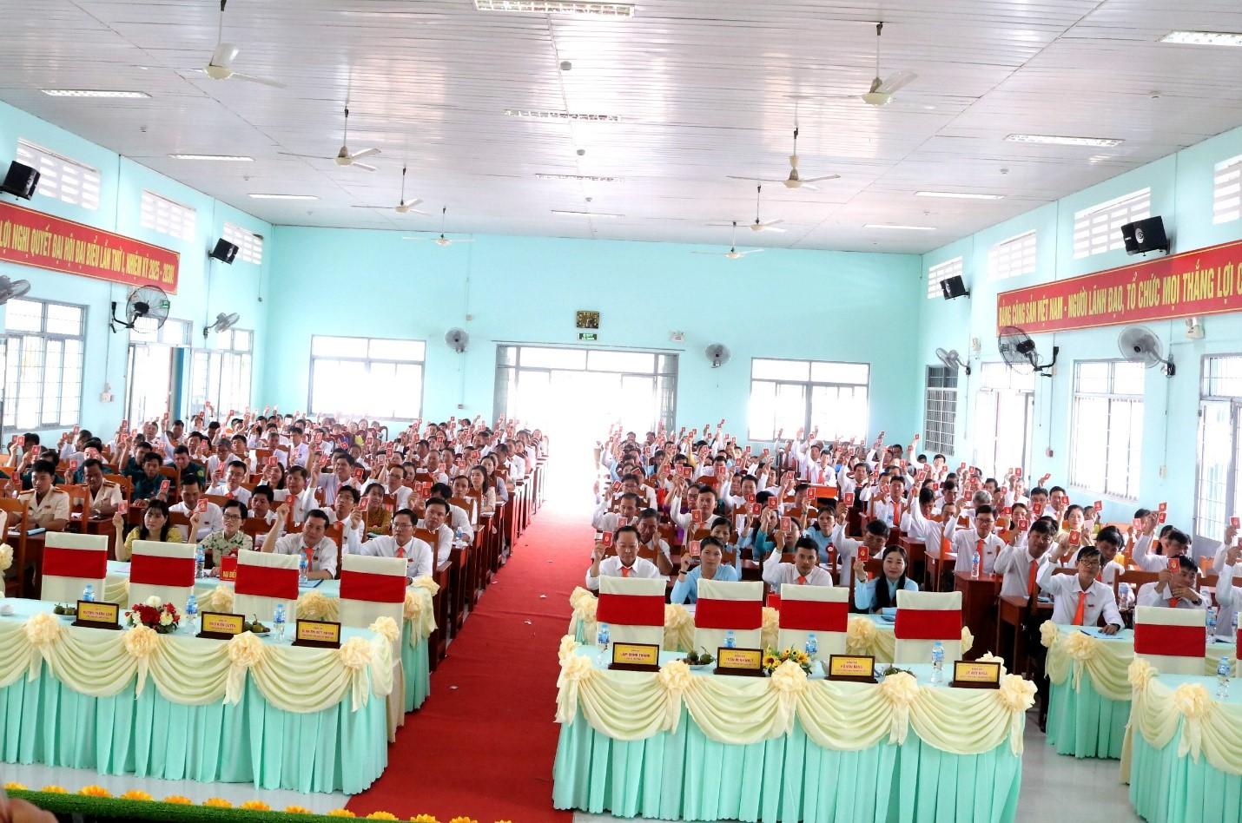
Đại biểu biểu quyết thông qua Nghị quyết Đại hội đại biểu Đảng bộ xã Vĩnh Hanh
lần thứ I, nhiệm kỳ 2025 - 2030.

Trong Văn kiện Đại hội XIV, Đảng Cộng sản Việt Nam tiếp tục khẳng định bảo vệ chính trị nội bộ là vấn đề sống còn của chế độ, coi công tác phòng, chống suy thoái, “tự diễn biến”, “tự chuyển hóa” là điều kiện tiên quyết để xây dựng Đảng trong sạch, vững mạnh. Đồng thời, xác định “tăng cường công tác bảo vệ an ninh chính trị nội bộ, chú trọng nắm vấn đề chính trị hiện nay. Chủ động đấu tranh, phòng ngừa có hiệu quả với các hoạt động chống phá của các thế lực thù địch, tổ chức phản động, phần tử cơ hội, bất mãn chính trị, nhất là các thông tin xấu, độc trên mạng xã hội. Kiên quyết đấu tranh xử lý nghiêm những cán bộ có động cơ sai trái, tư tưởng cục bộ, bè phái, “lợi ích nhóm”, những cán bộ, đảng viên, những người lợi dụng phương tiện thông tin đại chúng, internet, mạng xã hội để xuyên tạc, kích động gây mất đoàn kết nội bộ”.
Vì vậy, công tác bảo vệ chính trị nội bộ giữ vai trò then chốt của Đại hội, ngoài việc “giữ cửa” cho Đại hội, công tác bảo vệ an ninh chính trị nội bộ còn góp phần làm thất bại âm mưu, thủ đoạn chống phá của các thế lực thù địch, bảo vệ bí mật nhà nước, giữ vững an ninh, an toàn Đại hội. Một lần nữa, nhấn mạnh vai trò công tác bảo vệ chính trị nội bộ:
Thứ nhất, bảo vệ chính trị nội bộ có vai trò quan trọng, mang yếu tố sống còn của chế độ, gắn với vận mệnh và vai trò của Đảng, là một nhiệm vụ quan trọng chiến lược lâu dài trong toàn bộ công tác xây dựng Đảng, là trách nhiệm của cấp ủy, các tổ chức Đảng và toàn thể đảng viên. Do đó, phải thực hiện đúng quan điểm của Đảng, bảo đảm kịp thời khách quan, toàn diện, đề cao tinh thần trách nhiệm, vì sinh mệnh chính trị của cán bộ, đảng viên và sự trong sạch nội bộ đảng.
Thứ hai, công tác bảo vệ chính trị nội bộ gắn liền với công tác xây dựng, chỉnh đốn Đảng và xây dựng chính quyền trong sạch, vững mạnh; chăm lo xây dựng đội ngũ cán bộ lãnh đạo, chủ chốt, đặc biệt là người đứng đầu tổ chức đảng các cấp; giữ vững lập trường chủ nghĩa Mác -Lênin, tư tưởng Hồ Chí Minh.
Thứ ba, bảo vệ chính trị nội bộ là căn cứ, là cơ sở để xem xét, kết luận về chính trị của cán bộ, đảng viên; phải thực hiện nghiêm túc, thống nhất; khắc phục tình trạng giản đơn, vận dụng tùy tiện, máy móc, thành kiến, hẹp hòi.
Thứ tư, tích cực, chủ động phòng ngừa, bảo vệ bên trong là cơ bản, tự bảo vệ mình là chính. Cần đề phòng sai lầm về đường lối, chủ trương, chính sách, coi trọng việc phòng, chống chủ nghĩa cá nhân, cơ hội chính trị và vi phạm nguyên tắc tỏ chức đảng là cực kỳ quan trọng; kịp thời xử lý nghiêm minh những cán bộ, đảng viên thoái hóa biến chất về chính trị, phát hiện đấu tranh, ngăn chặn có hiệu quả mọi âm mưu, hoạt động phá hoại nội bộ của các thế lực thù địch.
Thứ năm, bảo vệ chính trị nội bộ phải có sự phối hợp để phát huy sức mạnh của toàn Đảng và hệ thống chính trị, kết hợp hoạt động của tổ chức đảng với hoạt động tích cực của Nhân dân tham gia xây dựng Đảng.
Do đó, công tác bảo vệ an ninh chính trị nội bộ phải quán triệt thực hiện nghiêm chỉnh chủ trương, đường lối, chính sách của Đảng, bảo đảm kịp thời, chính xác, khách quan, toàn diện, đề cao tinh thần trách nhiệm, vì sinh mệnh chính trị của cán bộ, đảng viên và sự trong sạch, vững mạnh của nội bộ Đảng.
Với thành công của Đại hội Đại biểu Đảng bộ xã Vĩnh Hanh lần thứ I, nhiệm kỳ 2025 - 2030 đã một lần nữa khẳng định vị trí, vai trò, tầm quan trọng của công tác bảo vệ chính trị nội bộ, yếu tố quyết định thành công của Đại hội Đảng. Từ đó, góp phần thành công cho Đại hội Đại biểu Đảng bộ tỉnh An Giang lần thứ I, nhiệm kỳ 2025 - 2030, tiến tới Đại hội Đại biểu toàn quốc lần thứ XIV của Đảng. Tất cả vì mục tiêu “Dân giàu, nước mạnh, dân chủ, công bằng, văn minh” là kim chỉ nam và tư tưởng xuyên suốt của Đảng ta, "Lời hứa danh dự trước Nhân dân" và là động lực cốt lõi để đưa đất nước bước vào kỷ nguyên vươn mình của dân tộc./.

Bài viết được đăng tải trên Cổng thông tin điện tử Ủy ban nhân dân xã Vĩnh Hanh tại địa chỉ: https://vinhhanh.angiang.gov.vn/

